Sud-Ouest du 12 décembre 2018

Érosion : le soutien de l’Europe et de la Région

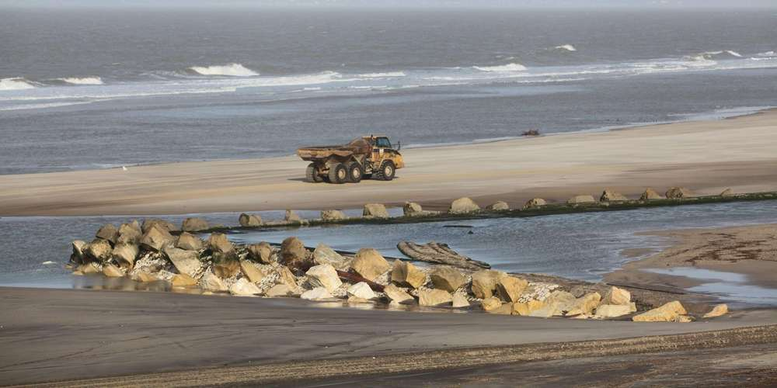
Dans leur lutte contre l’érosion, les stations de Soulac et Montalivet ont le soutien de la Région et de l’Europe PH J.LESTAGE

Les deux stations balnéaires ont bénéficié d’une aide importante pour la défense de leur trait de côte.

JULIEN LESTAGE
j.lestage@sudouest.fr

« Dans le Médoc, je ne voudrais pas que l’on pense que la Région ne s’occupe que du projet de parc naturel régional. » Henri Sabarot, le président du Syndicat mixte de Pays Médoc, porte aussi une casquette de conseiller régional. Ce qui permet à l’élu médocain, qui est toujours conseiller municipal à Carcans-Maubuisson, de veiller sur les dossiers de la presqu’île. À la veille d’un conseil syndical du Pays Médoc (1), Henri Sabarot revient notamment sur le dossier érosion de la pointe du Médoc.

Comme pour Lacanau

Si les communes de Soulac-sur-Mer et de Vendays-Montalivet ne figurent pas dans la liste des stations pilotes « érosion » qui sont accompagnées depuis des années par le Groupement d’intérêt public littoral Aquitain, elles ne sont pour autant pas dénuées de toute aide.

Lors des deux dernières séances plénières (octobre et novembre), la Région Nouvelle-Aquitaine a alloué une subvention globale de 722 000 euros à ces deux stations. Une somme à laquelle il faut ajouter une deuxième enveloppe de 2,5 millions d’euros provenant des fonds Feder (Fonds européens de développement régional). Rappelons que la gestion du Feder est confiée aux Régions qui sont ainsi autorités de gestion des programmes européens.

Ces sommes doivent notamment permettre à Soulac et Montalivet de boucler des dossiers d’ingénierie sur leur problématique érosion et de défense du trait de côte, de réaliser aussi des travaux de consolidation des ouvrages de protection du front de mer et d’améliorer la connaissance de cet aléa qui impose aujourd’hui une véritable stratégie. Rappelons encore que la commune de Vendays-Montalivet a pris l’option d’une lutte « souple » avec essentiellement un travail de réensablement de son front de mer, alors que la ville de Soulac-sur-Mer s’est engagée à consolider les ouvrages de protection et à en étendre d’autres comme sur le secteur de l’Amélie.

L’industrie et la culture

Dans cette dynamique de soutien au territoire, deux autres dossiers ont bénéficié d’aides importantes. C’est notamment le cas du projet d’implantation d’un Pôle culturel territorial sur le domaine de Nodris à Vertheuil. Le projet est estimé à 3,9 millions d’euros (acquisition du site + travaux). La Région Nouvelle-Aquitaine a provisionné une enveloppe de 780 000 euros. Le Département de la Gironde a alloué la même aide.

Il reste à la CdC Médoc Cœur de presqu’île, qui porte le dossier, de voter ou pas la réalisation du projet. La Région a aussi accordé une somme de 650 000 euros pour soutenir la filière composite. Une enveloppe importante aura notamment été accordée à l’entreprise Epsilon Composite. Enfin, le projet de piscine à Lesparre, porté par la CdC Médoc Cœur de presqu’île, obtient un « coup de pouce » de 500 000 euros de la Région.

(1) Vendredi, à 17 h 30, dans la salle du Conseil de la mairie de Carcans.

